ANTROPOLOGÍA

Ciencia holística que estudia al ser humano, su pasado, presente y futuro.

Etimología

Objetivo

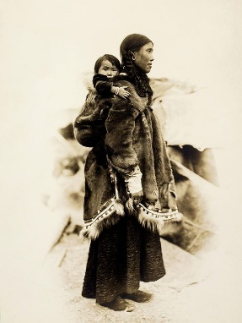

La humanidad como un todo

SUBDISCIPLINAS

Antropología física o biológica

Antropología sociocultural

Antropología prehistórica

Antropología lingüística

Antropología aplicada

Estudia la diversidad biológica humana en el tiempo y el espacio.

Estudia el conocimiento de ser humano por medio de sus costumbres, parentesco, estructuras políticas, etc.

Reconstruye, describe e interpreta el comportamiento humano y los patrones culturales a través de los restos materiales.

Estudio el lenguaje en su contexto social y cultural, en el espacio y a través del tiempo.

Usa conocimientos y técnicas de todas las subdisciplinas para aplicación a problemas prácticos sociales.

Carl Linne, se dio la tarea de caracterizar cada organismo viviente del planeta.

Siglo XVIII

Caracterización

Del griego: anthropos (hombre) + logia (estudio, ciencia, tratado).

Homo sapiens afer, H. sapiens americanus, H. asiaticus, H. europaeus y H. sapiens monstrosus